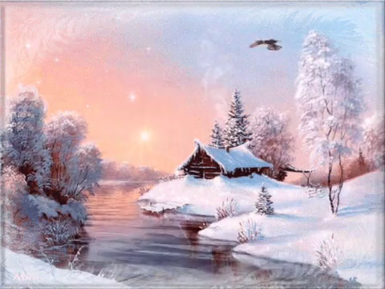
Blanche est la neige.
La neige, de la blancheur de son manteau, immaculée,
Fait resplendir la nature, de son feuillage, dénudée.
Les arbres dont les squelettes mornes s’attristent
Font des perchoirs aux flocons qui les tapissent.
Serrés les uns contre les autres, ils s’amoncellent,
Font des coussins le long des branches frêles
Et embellissent la forêt qui s’est métamorphosée,
Elle a troqué son teint obscur contre la clarté.
Au petit matin, le soleil levant fait rayonner
Des tons multiples, rosés, dorés ou orangés
Dont la neige s’habille pour mettre en beauté
Ce qu’elle couvre avec délicatesse, de sa main de fée.
A l’horizon, la montagne aux rochers embrasés
Se pare d’un décor magique, des superbes mordorés.
Ils glissent progressivement vers des teintes bleutées
A mesure que le soleil disparaît au couchant enflammé.
Marie Laborde.

